超低能耗
建筑能效报告书
公共建筑

工程名称 | 新建项目
工程地点 | 重庆-重庆
设计编号
建设单位
设计单位
设 计 人
审 核 人
审 定 人
设计日期 | 2025年2月11日

采用软件 | 超低能耗PHES2024
软件版本 | 20240430(SP1)
研发单位 | 北京绿建软件股份有限公司
正版授权码 | T17365288669
目 录

1 建筑概况 4
2 评估依据 4
3 气象数据 4
3.1 气象地点 4
3.2 逐日干球温度表 5
3.3 逐月辐照量表 5
3.4 峰值工况 5
4 围护结构 6
4.1 工程材料 6
4.1.1 普通材料 6
4.1.2 其他材料 6
4.2 屋顶 7
4.2.1 屋顶构造一 7
4.3 天窗类型 7
4.4 外墙 7
4.4.1 外墙相关构造 7
4.4.2 外墙线性热桥 8
4.4.3 外墙平均热工特性 10
4.5 外窗热工 11
4.5.1 外窗 11
4.5.2 外遮阳类型 11
4.5.3 总体热工性能 11
4.6 外窗气密性 12
4.7 外门气密性 12
4.8 户门气密性 12
4.9 规定项检查 13
5 围护结构概况 13
6 设计建筑 14
6.1 房间类型 14
6.1.1 房间参数表 14
6.1.2 作息时间表 14
6.2 系统类型 14
6.2.1 系统分区 14
6.2.2 热回收参数 14
6.3 制冷系统 15
6.3.1 多联机/单元式空调能耗 15
6.4 供暖系统 15
6.4.1 多联机/单元式热泵能耗 15
6.5 照明 15
6.6 生活热水 15
6.6.1 热水需求 15
6.6.2 太阳能集热 15
6.6.3 热水设备 16
6.7 风力发电 16
6.8 负荷分项统计 16
6.9 逐月负荷表 17
7 基准建筑 18
7.1 房间类型 18
7.1.1 房间参数表 18
7.1.2 作息时间表 19
7.2 制冷系统 19
7.3 供暖系统 19
7.4 照明 19
7.5 生活热水 19
7.5.1 热水需求 19
7.5.2 热水设备 19
7.6 负荷分项统计 20
7.7 逐月负荷表 20
8 能效结果 22
8.1 建筑能耗 22
8.2 结论 24
9 附录 25
9.1 工作日/节假日人员逐时在室率(%) 25
9.2 工作日/节假日照明开关时间表(%) 25
9.3 工作日/节假日设备逐时使用率(%) 26
9.4 工作日/节假日空调系统运行时间表(1:开,0:关) 27
9.5 工作日/节假日新风运行时间表(%) 27

建筑概况
工程名称 | 新建项目
工程地点 | 重庆-重庆
地理位置 | 北纬：29.58° | 东经：106.47°
建筑面积(m²) | 地上9940 地下0
建筑层数 | 地上5 地下0
建筑高度（m） | 地上20.8 地下0.0
建筑体积(m³) | 41989.53
建筑外表面积(m²) | 13819.41
建筑气密性（换气次数N50） | 0.60
建筑类型细化 | 学校建筑
北向角度 | 90
结构类型
外墙太阳辐射吸收系数 | 0.75
屋顶太阳辐射吸收系数 | 0.75
控温期 | 供冷期:4.1-10.31,供暖期:11.1-3.31

评估依据
1. 《近零能耗建筑技术标准》(GB/T51350-2019)
2. 《公共建筑节能设计标准》(GB50189-2015)
3. 《民用建筑热工设计规范》(GB50176-2016-2016)
4. 《建筑幕墙、门窗通用技术条件》(GB/T31433-2015)

气象数据

气象地点
重庆-重庆, 《建筑节能气象参数标准》

逐日干球温度表
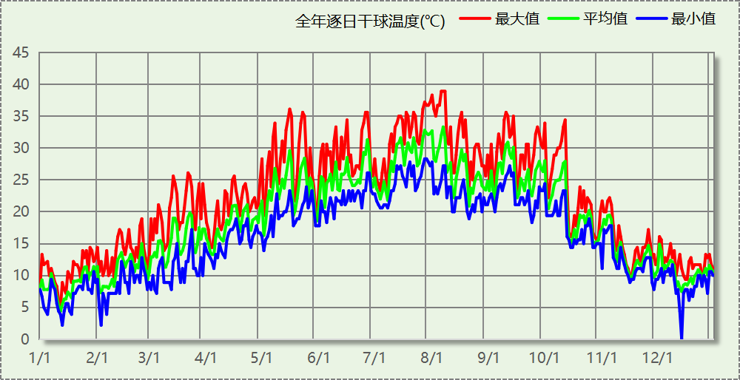

逐月辐照量表
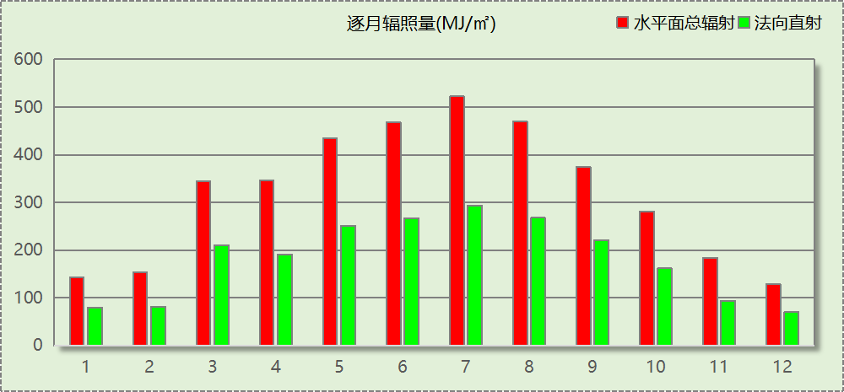

峰值工况
气象数据 | 时刻 | 干球温度(℃) | 湿球温度(℃) | 含湿量(g/kg) | 焓值(kj/kg)
最热 | 08月05日17时 | 38.9 | 25.6 | 16.3 | 81.0
最冷 | 12月13日05时 | 0.0 | 0.0 | 3.7 | 9.3

围护结构

工程材料

普通材料
材料名称 | 导热系数λ | 蓄热系数S | 密度ρ | 比热容Cp | 蒸汽渗透  系数u | 数据来源
材料名称 | W/(m.K) | W/(㎡.K) | kg/m³ | J/(kg.K) | g/(m.h.kPa) | 数据来源
混合砂浆 | 0.870 | 10.750 | 1700.0 | 1074.4 | 0.0000 | 无机轻集料防火保温板 JGT 435-2014
石灰砂浆 | 0.810 | 10.070 | 1600.0 | 1050.0 | 0.0443
钢筋混凝土 | 1.740 | 17.200 | 2500.0 | 920.0 | 0.0158
半硬质矿（岩）棉板(ρ=100-180) | 0.048 | 0.770 | 140.0 | 1213.0 | 0.0000 | 重庆居住建筑节能设计标准 50-5024-2002
轻集料混凝土 | 0.890 | 10.673 | 1600.0 | 1100.0 | 0.0158 | 建筑外保温 13BJ2-12
挤塑聚苯乙烯泡沫塑料（带表皮） | 0.030 | 0.340 | 35.0 | 1380.0 | 0.0000
胶粉聚苯颗粒保温砂浆(ρ=300) | 0.070 | 0.726 | 300.0 | 345.1 | 0.1910 | 民用建筑热工设计规范 GB50176-2016
半硬质玻璃棉板(ρ=32-48) | 0.045 | 0.440 | 40.0 | 1479.0 | 0.0000 | 重庆居住建筑节能设计标准 50-5024-2002
混凝土多孔砖(190六孔砖） | 0.750 | 7.490 | 1450.0 | 709.4 | 0.0000
聚苯颗粒保温砂浆 | 0.060 | 0.950 | 230.0 | 900.0 | 0.0000
混凝土空心砖(190单排孔） | 0.860 | 7.480 | 900.0 | 994.0 | 0.0000 | 重庆居住建筑节能设计标准 50-5024-2002

其他材料
材料名称 | 厚度 | 热阻R | 太阳辐射吸收系数 | 备注
材料名称 | mm | (㎡K)/W | 太阳辐射吸收系数 | 备注
（冬季）热流向下（水平、倾斜δ=50） | 50.0 | 0.943 | － | 材料厚度为50mm

屋顶

屋顶构造一
材料名称  （由上到下） | 厚度δ | 导热系数λ | 蓄热系数S | 修正  系数 | 热阻R | 热惰性  指标
材料名称  （由上到下） | (mm) | W/(m.K) | W/(㎡.K) | α | (㎡K)/W | D=R*S
（冬季）热流向下（水平、倾斜δ=50） | 50 | － | － | － | 0.943 | －
半硬质矿（岩）棉板(ρ=100-180) | 20 | 0.048 | 0.770 | 1.00 | 0.417 | 0.321
半硬质矿（岩）棉板(ρ=100-180) | 20 | 0.048 | 0.770 | 1.00 | 0.417 | 0.321
胶粉聚苯颗粒保温砂浆(ρ=300) | 20 | 0.070 | 0.726 | 1.00 | 0.286 | 0.207
半硬质矿（岩）棉板(ρ=100-180) | 20 | 0.048 | 0.770 | 1.00 | 0.417 | 0.321
半硬质矿（岩）棉板(ρ=100-180) | 20 | 0.048 | 0.770 | 1.00 | 0.417 | 0.321
聚苯颗粒保温砂浆 | 20 | 0.060 | 0.950 | 1.00 | 0.333 | 0.317
聚苯颗粒保温砂浆 | 20 | 0.060 | 0.950 | 1.00 | 0.333 | 0.317
聚苯颗粒保温砂浆 | 20 | 0.060 | 0.950 | 1.00 | 0.333 | 0.317
各层之和∑ | 210 | － | － | － | 3.895 | 2.441
外表面太阳辐射吸收系数 | 0.75[默认]
传热系数K=1/(0.15+∑R) | 0.25

天窗类型
本工程无此项内容

外墙

外墙相关构造

外墙构造一
材料名称  （由外到内） | 厚度δ | 导热系数λ | 蓄热系数S | 修正  系数 | 热阻R | 热惰性  指标
材料名称  （由外到内） | (mm) | W/(m.K) | W/(㎡.K) | α | (㎡K)/W | D=R*S
混合砂浆 | 20 | 0.870 | 10.750 | 1.00 | 0.023 | 0.247
半硬质玻璃棉板(ρ=32-48) | 20 | 0.045 | 0.440 | 1.00 | 0.444 | 0.196
混凝土空心砖(190单排孔） | 20 | 0.860 | 7.480 | 1.00 | 0.023 | 0.174
半硬质矿（岩）棉板(ρ=100-180) | 20 | 0.048 | 0.770 | 1.00 | 0.417 | 0.321
半硬质矿（岩）棉板(ρ=100-180) | 20 | 0.048 | 0.770 | 1.00 | 0.417 | 0.321
半硬质矿（岩）棉板(ρ=100-180) | 20 | 0.048 | 0.770 | 1.00 | 0.417 | 0.321
聚苯颗粒保温砂浆 | 200 | 0.060 | 0.950 | 1.00 | 3.333 | 3.167
聚苯颗粒保温砂浆 | 200 | 0.060 | 0.950 | 1.00 | 3.333 | 3.167
石灰砂浆 | 20 | 0.810 | 10.070 | 1.00 | 0.025 | 0.249
各层之和∑ | 540 | － | － | － | 8.432 | 8.161
外表面太阳辐射吸收系数 | 0.75[默认]
传热系数K=1/(0.15+∑R) | 0.12
考虑线性热桥后K | 0.12 + 2056.00/6384.04 = 0.44

外墙线性热桥
朝向 | 热桥部位 | 索引号 | 线传热系数Ψ  [W/(m.K)] | 热桥长度L  (m) | L*Ψ  (W/K)
南 | 外墙－屋顶 | WR-1 | 0.109 | 125.50 | 13.68
南 | 门窗左右口 | WS-1 | 0.614 | 190.80 | 117.15
南 | 门窗上口 | WU-1 | 0.612 | 87.30 | 53.43
南 | 窗下口 | WD-1 | 0.603 | 61.20 | 36.90
南 | 外墙－外墙 | WO-1 | 0.08/2=0.04 | 389.60 | 15.58
南 | 外墙－楼板 | WF-1 | 0.731 | 286.34 | 209.31
南 | 外墙－挑空楼板 | WA-1 | 0.624 | 48.91 | 30.52
南 | 合计 |  |  |  | 476.58
北 | 外墙－屋顶 | WR-1 | 0.109 | 93.96 | 10.24
北 | 门窗左右口 | WS-1 | 0.614 | 240.00 | 147.36
北 | 门窗上口 | WU-1 | 0.612 | 118.28 | 72.39
北 | 窗下口 | WD-1 | 0.603 | 60.46 | 36.46
北 | 外墙－外墙 | WO-1 | 0.08/2=0.04 | 355.20 | 14.21
北 | 外墙－楼板 | WF-1 | 0.731 | 304.08 | 222.29
北 | 外墙－挑空楼板 | WA-1 | 0.624 | 34.61 | 21.60
北 | 合计 |  |  |  | 524.54
东 | 外墙－屋顶 | WR-1 | 0.109 | 175.52 | 19.13
东 | 门窗左右口 | WS-1 | 0.614 | 390.20 | 239.58
东 | 门窗上口 | WU-1 | 0.612 | 144.00 | 88.13
东 | 窗下口 | WD-1 | 0.603 | 103.40 | 62.35
东 | 外墙－外墙 | WO-1 | 0.08/2=0.04 | 435.20 | 17.41
东 | 外墙－楼板 | WF-1 | 0.731 | 371.91 | 271.87
东 | 外墙－挑空楼板 | WA-1 | 0.624 | 52.23 | 32.59
东 | 合计 |  |  |  | 731.06
西 | 外墙－屋顶 | WR-1 | 0.109 | 78.27 | 8.53
西 | 门窗左右口 | WS-1 | 0.614 | 85.20 | 52.31
西 | 门窗上口 | WU-1 | 0.612 | 48.70 | 29.80
西 | 窗下口 | WD-1 | 0.603 | 29.20 | 17.61
西 | 外墙－外墙 | WO-1 | 0.08/2=0.04 | 332.80 | 13.31
西 | 外墙－楼板 | WF-1 | 0.731 | 246.04 | 179.86
西 | 外墙－挑空楼板 | WA-1 | 0.624 | 35.89 | 22.40
西 | 合计 |  |  |  | 323.82
总计 |  |  |  |  | 2056.00

热桥节点图
外墙－屋顶：WR-1 | 门窗左右口：WS-1

门窗上口：WU-1 | 窗下口：WD-1

外墙－外墙：WO-1 | 外墙－楼板：WF-1

外墙－挑空楼板：WA-1

外墙平均热工特性
1. 南向
构造名称 | 构件  类型 | 面积(㎡) | 面积所占比例 | 传热系数K  W / (㎡K) | 热惰性  指标D | 太阳辐射  吸收系数
外墙构造一 | 主墙体 | 1553.20 | 1.000 | 0.12 | 8.16 | 0.75
考虑线性热桥后K | 0.12 + 476.58/1553.20 = 0.43
2. 北向
构造名称 | 构件  类型 | 面积(㎡) | 面积所占比例 | 传热系数K  W / (㎡K) | 热惰性  指标D | 太阳辐射  吸收系数
外墙构造一 | 主墙体 | 1505.46 | 1.000 | 0.12 | 8.16 | 0.75
考虑线性热桥后K | 0.12 + 524.54/1505.46 = 0.47
3. 东向
构造名称 | 构件  类型 | 面积(㎡) | 面积所占比例 | 传热系数K  W / (㎡K) | 热惰性  指标D | 太阳辐射  吸收系数
外墙构造一 | 主墙体 | 1850.25 | 1.000 | 0.12 | 8.16 | 0.75
考虑线性热桥后K | 0.12 + 731.06/1850.25 = 0.52
4. 西向
构造名称 | 构件  类型 | 面积(㎡) | 面积所占比例 | 传热系数K  W / (㎡K) | 热惰性  指标D | 太阳辐射  吸收系数
外墙构造一 | 主墙体 | 1475.13 | 1.000 | 0.12 | 8.16 | 0.75
考虑线性热桥后K | 0.12 + 323.82/1475.13 = 0.34
5. 总体
构造名称 | 构件  类型 | 面积(㎡) | 面积所占比例 | 传热系数K  W / (㎡K) | 热惰性  指标D | 太阳辐射  吸收系数
外墙构造一 | 主墙体 | 6384.04 | 1.000 | 0.12 | 8.16 | 0.75
考虑线性热桥后K | 0.12 + 2056.00/6384.04 = 0.44

外窗热工

外窗
序号 | 构造名称 | 构造  编号 | 传热  系数 | 窗遮阳  系数 | 可见光  透射比 | 数据来源
1 | 12A钢铝单框双玻窗（平均） | 65 | 3.90 | 0.75 | 1.000
1 | 12A钢铝单框双玻窗（平均） | 窗编号
1 | 12A钢铝单框双玻窗（平均） | 幕墙
2 | 82系列内平开塑料窗(5超白+12Ar+5超白+V+5超白Low-E) | 79 | 0.70 | 0.53 | 0.620 | 近零能耗建筑技术标准 GBT51350-2019
2 | 82系列内平开塑料窗(5超白+12Ar+5超白+V+5超白Low-E) | 窗编号
2 | 82系列内平开塑料窗(5超白+12Ar+5超白+V+5超白Low-E) | C2024，C2118，C2121，C3624，C2012，C3012，C2418，C1501，C1602，C2718

外遮阳类型
本工程无此项内容

总体热工性能
朝向 | 面积 | 传热系数 | 夏季综合  太阳得热系数 | 冬季综合  太阳得热系数 | 窗墙比 | 标准要求 | 结论
南向 | 452.51 | 2.90 | 0.59 | 0.59 | 0.22 | K≤2.20, SHGCSum≤0.15, SHGCWin≥0.40 | 不需要
北向 | 197.47 | 1.98 | 0.54 | 0.54 | 0.11 | K≤2.20, SHGCSum≤0.15, SHGCWin≥0.40 | 不需要
东向 | 475.86 | 2.36 | 0.56 | 0.56 | 0.20 | K≤2.20, SHGCSum≤0.15, SHGCWin≥0.40 | 不需要
西向 | 167.83 | 3.18 | 0.61 | 0.61 | 0.10 | K≤2.20, SHGCSum≤0.15, SHGCWin≥0.40 | 不需要
综合平均 | 1293.68 | 2.60 | 0.58 | 0.58 | 0.16
标准依据 | 《近零能耗建筑技术标准》(GB/T51350-2019)第6.1.5条
标准要求 | K和SHGC值可按表6.1.5-2选取
结论 | 不需要
注：本表所统计的外窗包含凸窗。

外窗气密性
最不利气密性等级 | 8级（窗编号：C1501）
外窗气密性措施
标准依据 | 《近零能耗建筑技术标准》第6.1.4条，分级与检测方法《建筑幕墙、门窗通用技术条件》(GB/T31433-2015)
标准要求 | 外窗及外门户门气密性不宜低于《建筑幕墙、门窗通用技术条件》(GB/T31433-2015)的8级
结论 | 适宜

外门气密性
最不利气密性等级 | 8级（窗编号：M0921）
外门气密性措施
标准依据 | 《近零能耗建筑技术标准》第6.1.4条，分级与检测方法《建筑幕墙、门窗通用技术条件》(GB/T31433-2015)
标准要求 | 外窗及外门户门气密性不宜低于《建筑幕墙、门窗通用技术条件》(GB/T31433-2015)的6级
结论 | 适宜

户门气密性
最不利气密性等级 | －
户门气密性措施
标准依据 | 《近零能耗建筑技术标准》第6.1.4条，分级与检测方法《建筑幕墙、门窗通用技术条件》(GB/T31433-2015)
标准要求 | 外窗及外门户门气密性不宜低于《建筑幕墙、门窗通用技术条件》(GB/T31433-2015)的6级
结论 | －

规定项检查
序号 | 检查项 | 结论
1 | 屋顶 | 不需要
2 | 天窗类型 | 无屋顶透光部分
3 | 外墙 | 不需要
4 | 外窗热工 | 不需要
5 | 外窗气密性 | 适宜
6 | 外门气密性 | 适宜
7 | 户门气密性 | 适宜

围护结构概况

 |  | 设计建筑 |  |  | 基准建筑
屋顶传热系数K  和热惰性指标 D |  | 0.25  2.44 |  |  | 0.40  3.59
外墙传热系数K  和热惰性指标 D |  | 0.44  8.16 |  |  | 0.80  3.19
挑空(或架空)楼板传热系数K  和热惰性指标 D |  | 1.19  2.15 |  |  | 0.70  2.39
天窗传热系数K  和太阳得热系数 SHGC |  | －  － |  |  | －  －
外窗（包括透明幕墙） | 朝向 | 窗墙比 | 传热  系数 | 太阳得热系数 | 窗墙比 | 传热  系数 | 太阳得热系数
外窗（包括透明幕墙） | 南向 | 0.22 | 2.90 | 0.59 | 0.22 | 3.00 | 0.44
外窗（包括透明幕墙） | 北向 | 0.11 | 1.98 | 0.54 | 0.11 | 3.50 | －－
外窗（包括透明幕墙） | 东向 | 0.20 | 2.36 | 0.56 | 0.20 | 3.50 | －－
外窗（包括透明幕墙） | 西向 | 0.10 | 3.18 | 0.61 | 0.10 | 3.50 | －－
备注：
1. 传热系数的单位W/(m2.k)，其他参数无量纲.
2. 屋顶和外墙的传热系数K和热情性指标D指平均值.
3. 设计建筑：“—”代表本工程无对应项.
4. 参照建筑：“— —”代表参照建筑不要求，取值同设计建筑.

设计建筑

房间类型

房间参数表
房间类型 | 空调  温度℃ | 供暖  温度℃ | 新风量 | 渗透风  换气次数 | 人员密度 | 照明功率  密度 | 电器设备  功率
书库 | 26 | 20 | 30(m³/h.人) | 0(次/h) | 10(㎡/人) | 8(W/㎡) | 13(W/㎡)
办公-普通办公室 | 26 | 20 | 30(m³/h.人) | 0(次/h) | 10(㎡/人) | 8(W/㎡) | 13(W/㎡)
卫生间 | 26 | 20 | 30(m³/h.人) | 0(次/h) | 10(㎡/人) | 8(W/㎡) | 13(W/㎡)
楼梯间 | － | － | 20(m³/h.人) | 0(次/h) | 50(㎡/人) | 0(W/㎡) | 0(W/㎡)
目录室 | 26 | 20 | 30(m³/h.人) | 0(次/h) | 10(㎡/人) | 8(W/㎡) | 13(W/㎡)
空房间 | － | － | 20(m³/h.人) | 0(次/h) | 50(㎡/人) | 0(W/㎡) | 0(W/㎡)
设备间 | － | － | 0(m³/h.人) | 0(次/h) | 0(人) | 5(W/㎡) | 0(W/㎡)
走廊 | 26 | 20 | 30(m³/h.人) | 0(次/h) | 20(㎡/人) | 8(W/㎡) | 0(W/㎡)
阅览室 | 26 | 20 | 30(m³/h.人) | 0(次/h) | 2.5(㎡/人) | 8(W/㎡) | 5(W/㎡)

作息时间表
详见附录

系统类型

系统分区
系统编号 | 系统类型 | 制冷  SEER | 制热  HSPF | 面积(㎡) | 包含的房间
Sys | 单元式房间空调器 | 7.00 | 3.00 | 5153.95 | 22(1),21(1),18(1),15(1),13(1),10(1),4(1),3(1),43(2),42(2),41(2),40(2),37(2),34(2),32(2),31(2),29(2),28(2),60(3),59(3),58(3),57(3),54(3),51(3),49(3),47(3),46(3)
Sys0 | 单元式房间空调器 | 7.00 | 3.00 | 1211.76 | 84(4),83(4),74(4),68(4),66(4),64(4),63(4),105(5),104(5),103(5),95(5),93(5),88(5)

热回收参数
系统编号 | 热回收 | 供冷 |  | 供暖
系统编号 | 热回收 | 回收效率 | 启动温(焓)差 | 回收效率 | 启动温(焓)差
Sys | 全热回收 | 0.50 | 5℃ | 0.55 | 5(℃)
Sys0 | 全热回收 | 0.50 | 5℃ | 0.55 | 5(℃)

制冷系统

多联机/单元式空调能耗
系统编号 | 制冷SEER | 耗冷量(kWh) | 耗电量(kWh)
Sys0 | 7.00 | 68649 | 9807
Sys | 7.00 | 350945 | 50135
合计 | 7.00 | 419594 | 59942

供暖系统

多联机/单元式热泵能耗
系统编号 | 制热HSPF | 耗热量(kWh) | 耗电量(kWh)
Sys0 | 3.00 | 32266 | 10755
Sys | 3.00 | 68590 | 22863
合计 | 3.00 | 100855 | 33618

照明
房间类型 | 单位面积电耗  (kWh/㎡) | 房间个数 | 房间合计面积  (㎡) | 合计电耗  (kWh)
书库 | 24.00 | 8 | 2613 | 62719
卫生间 | 24.00 | 18 | 335 | 8032
普通办公室 | 24.00 | 5 | 130 | 3131
楼梯间 | 0.00 | 15 | 455 | 0
目录室 | 24.00 | 2 | 515 | 12366
空房间 | 0.00 | 1 | 1036 | 0
设备间 | 0.00 | 50 | 1615 | 0
走廊 | 2.60 | 4 | 1696 | 4409
阅览室 | 18.04 | 3 | 1322 | 23852
总计 |  |  |  | 114510

生活热水

热水需求
分区 | 用水定额  (L/人·d) | 热水温差(℃) | 用水人数 | 年使用天数 | 所需热量  (kWh/a)
办公 | 10 | 45 | 100 | 365 | 18778
卫生间 | 10 | 45 | 100 | 365 | 18778
总计 |  |  |  |  | 37557

太阳能集热
太阳能板  分组名称 | 集热器面积(㎡) | 日均辐照量(kj/(㎡·d) | 年利用天数 | 年均集  热效率 | 热量  损失率 | 太阳能供热(kWh/a)
1 | 0 | 8401.71 | 256 | 0.42 | 0.25 | 0
总计 |  |  |  |  |  | 0

热水设备
热水设备 | 供热比例 | 供热量(kWh/a) | 性能系数 | 联供比例 | 耗电量(kWh/a) | 一次能源(kWh)
热泵 | 1 | 37557 | 3.5 | 0 | 10730.5 | 27899.4
备注

风力发电
地形 | 叶片直径  (m) | 叶片离地高度(m) | 年可利用平均风速(m/s) | 转换  效率 | 台数 | 年供电(kWh)
有护栏的农村,临时的农村建筑、房屋 | 54 | 65 | 5 | 0.35 | 1 | 163
总计 |  |  |  |  |  | 163

负荷分项统计
分类 | 围护传热 | 室内得热 | 窗日射 | 新风/渗透 | 热回收 | 合计
供暖(kWh/㎡) | -12.22 | 5.93 | 1.67 | -9.72 | 4.20 | -10.15
供冷(kWh/㎡) | 9.87 | 9.57 | 4.57 | 21.26 | -3.06 | 42.21
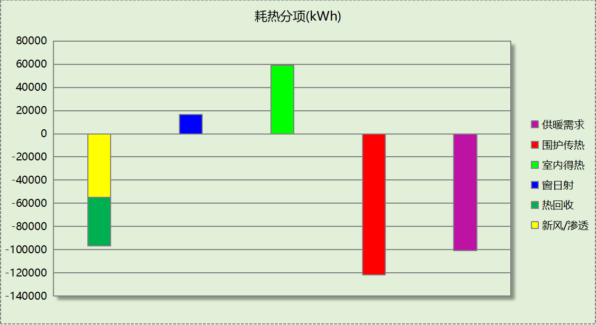
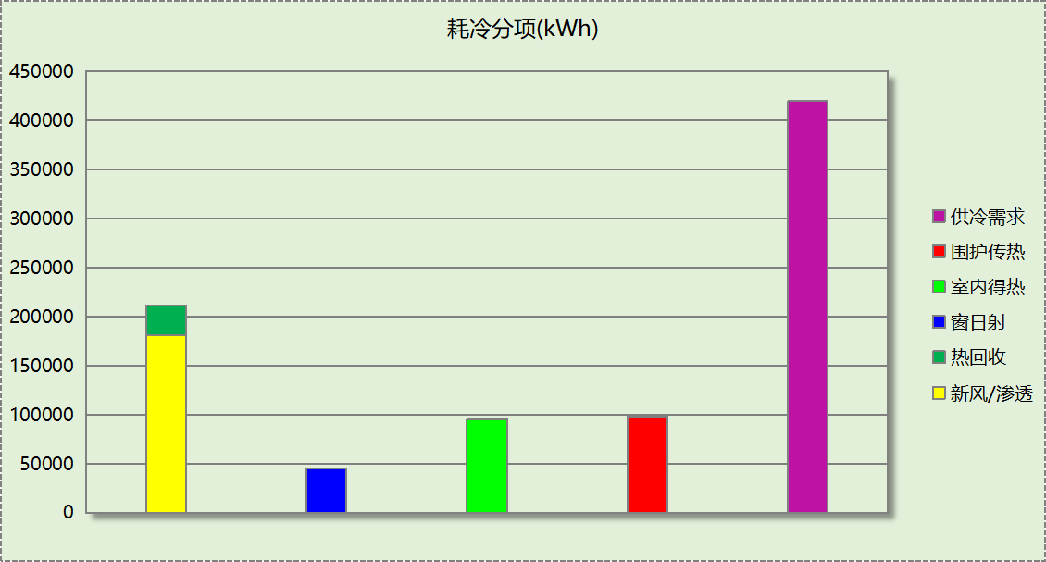

逐月负荷表
月份 | 供暖(kWh) | 供冷(kWh) | 热负荷  峰值(kW) | 热负荷  峰值时刻 | 冷负荷  峰值(kW) | 冷负荷  峰值时刻
1月 | 40364 | 0 | 494.680 | 1月2日8时 | 0.000 | --
2月 | 20333 | 0 | 340.824 | 2月4日8时 | 0.000 | --
3月 | 2821 | 0 | 172.927 | 3月1日8时 | 0.000 | --
4月 | 0 | 1251 | 0.000 | -- | 167.615 | 4月30日17时
5月 | 0 | 43531 | 0.000 | -- | 429.146 | 5月16日8时
6月 | 0 | 63583 | 0.000 | -- | 531.365 | 6月27日12时
7月 | 0 | 115044 | 0.000 | -- | 740.589 | 7月15日8时
8月 | 0 | 102841 | 0.000 | -- | 668.546 | 8月5日8时
9月 | 0 | 73598 | 0.000 | -- | 604.679 | 9月9日8时
10月 | 0 | 19746 | 0.000 | -- | 418.918 | 10月11日13时
11月 | 9052 | 0 | 240.265 | 11月18日8时 | 0.000 | --
12月 | 28285 | 0 | 329.843 | 12月16日8时 | 0.000 | --
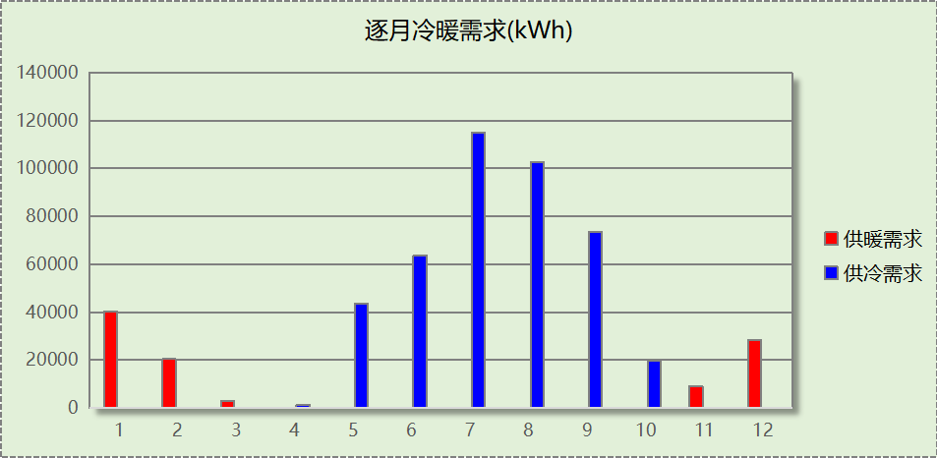
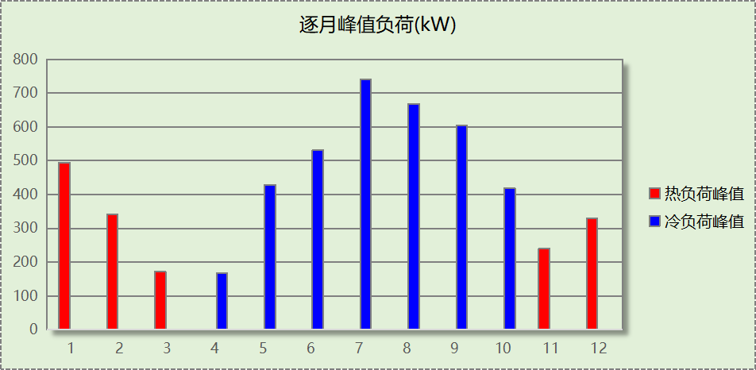

基准建筑

房间类型

房间参数表
房间类型 | 空调  温度℃ | 供暖  温度℃ | 新风量 | 渗透风  换气次数 | 人员密度 | 照明功率  密度 | 电器设备  功率
书库 | 26 | 20 | 30(m³/h.人) | 0(次/h) | 10(㎡/人) | 9(W/㎡) | 13(W/㎡)
办公-普通办公室 | 26 | 20 | 30(m³/h.人) | 0(次/h) | 10(㎡/人) | 9(W/㎡) | 13(W/㎡)
卫生间 | 26 | 20 | 30(m³/h.人) | 0(次/h) | 10(㎡/人) | 9(W/㎡) | 13(W/㎡)
楼梯间 | － | － | 20(m³/h.人) | 0(次/h) | 50(㎡/人) | 0(W/㎡) | 0(W/㎡)
目录室 | 26 | 20 | 30(m³/h.人) | 0(次/h) | 10(㎡/人) | 9(W/㎡) | 13(W/㎡)
空房间 | － | － | 20(m³/h.人) | 0(次/h) | 50(㎡/人) | 0(W/㎡) | 0(W/㎡)
设备间 | － | － | 0(m³/h.人) | 0(次/h) | 0(人) | 5(W/㎡) | 0(W/㎡)
走廊 | 26 | 20 | 30(m³/h.人) | 0(次/h) | 20(㎡/人) | 10(W/㎡) | 0(W/㎡)
阅览室 | 26 | 20 | 30(m³/h.人) | 0(次/h) | 2.5(㎡/人) | 10(W/㎡) | 5(W/㎡)

作息时间表
同设计建筑

制冷系统
负荷(kWh/a) | 系统综合性能系数 | 耗电(kWh/a)
487061 | 2.50 | 194825

供暖系统
燃料 | 负荷(kWh/a) | 系统综合效率 | 燃气消耗量(m3)
燃气 | 188561 | 0.75 | 25524

照明
房间类型 | 单位面积电耗  (kWh/㎡) | 房间个数 | 房间合计面积  (㎡) | 合计电耗  (kWh)
书库 | 27.00 | 8 | 2613 | 70559
卫生间 | 27.00 | 18 | 335 | 9036
普通办公室 | 27.00 | 5 | 130 | 3523
楼梯间 | 0.00 | 15 | 455 | 0
目录室 | 27.00 | 2 | 515 | 13911
空房间 | 0.00 | 1 | 1036 | 0
设备间 | 0.00 | 50 | 1615 | 0
走廊 | 3.25 | 4 | 1696 | 5512
阅览室 | 22.55 | 3 | 1322 | 29815
总计 |  |  |  | 132356

生活热水

热水需求
分区 | 用水定额  (L/人·d) | 热水温差(℃) | 用水人数 | 年使用天数 | 所需热量  (kWh/a)
办公 | 10 | 45 | 100 | 365 | 18778
卫生间 | 10 | 45 | 100 | 365 | 18778
总计 |  |  |  |  | 37557

热水设备
热水设备 | 供热比例 | 供热量(kWh/a) | 能源 | 效率 | 耗气量(m3/a)
锅炉 | 1 | 37557 | 天然气 | 0.9 | 4236.53
备注

负荷分项统计
分类 | 围护传热 | 室内得热 | 窗日射 | 新风/渗透 | 热回收 | 合计
供暖(kWh/㎡) | -17.51 | 7.00 | 1.66 | -10.12 | 0.00 | -18.97
供冷(kWh/㎡) | 10.28 | 11.31 | 4.67 | 22.73 | 0.00 | 49.00
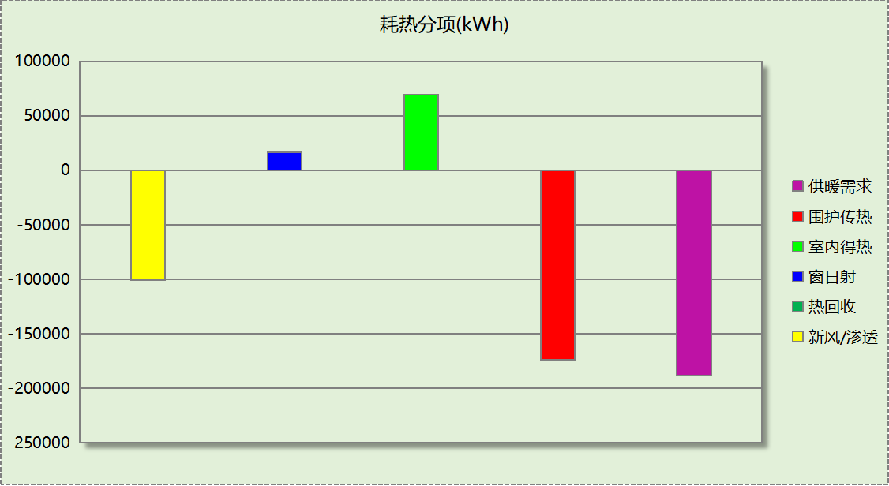
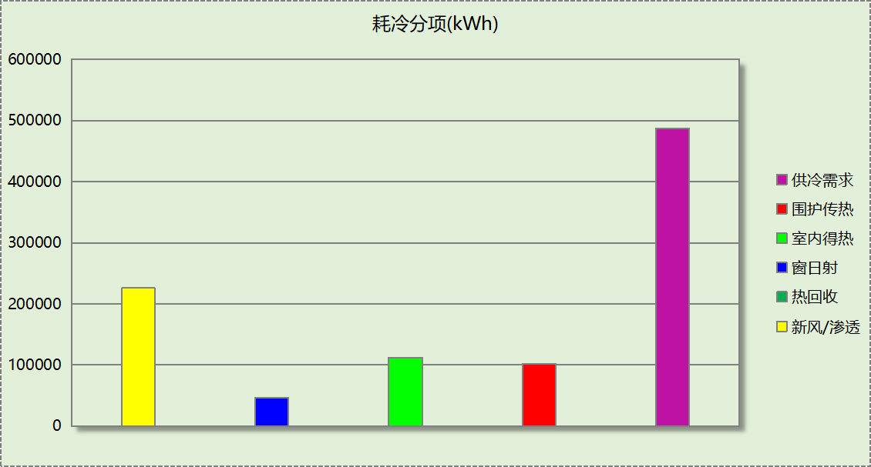

逐月负荷表
月份 | 供暖(kWh) | 供冷(kWh) | 热负荷  峰值(kW) | 热负荷  峰值时刻 | 冷负荷  峰值(kW) | 冷负荷  峰值时刻
1月 | 69308 | 0 | 685.317 | 1月2日8时 | 0.000 | --
2月 | 38184 | 0 | 485.848 | 2月4日8时 | 0.000 | --
3月 | 7822 | 0 | 297.458 | 3月4日8时 | 0.000 | --
4月 | 0 | 1602 | 0.000 | -- | 120.789 | 4月30日18时
5月 | 0 | 55796 | 0.000 | -- | 450.379 | 5月15日18时
6月 | 0 | 77356 | 0.000 | -- | 591.181 | 6月27日14时
7月 | 0 | 131672 | 0.000 | -- | 780.542 | 7月29日8时
8月 | 0 | 113770 | 0.000 | -- | 748.423 | 8月7日17时
9月 | 0 | 85347 | 0.000 | -- | 614.873 | 9月9日8时
10月 | 0 | 21518 | 0.000 | -- | 410.627 | 10月11日13时
11月 | 21277 | 0 | 359.352 | 11月18日8时 | 0.000 | --
12月 | 51970 | 0 | 472.824 | 12月16日8时 | 0.000 | --
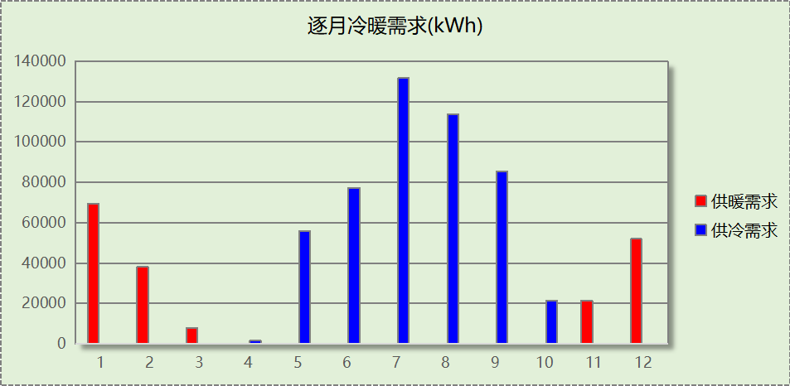
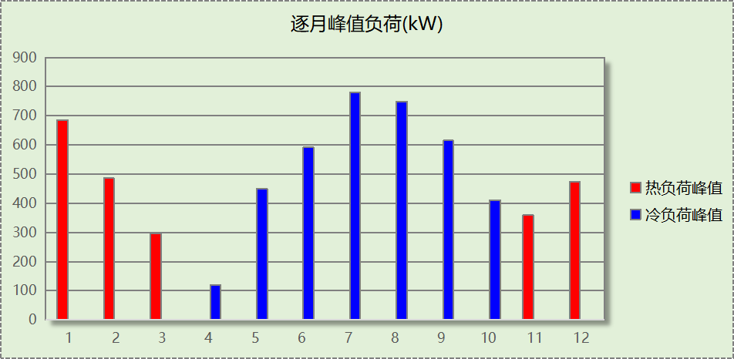

能效结果

建筑能耗
设计建筑
用能分类 |  |  | 能耗值 | 一次能源(kWh/㎡)
电力(kWh/㎡) | 供  冷 | 中央冷源 | 0.00 | 0.00
电力(kWh/㎡) | 供  冷 | 冷却水泵 | 0.00 | 0.00
电力(kWh/㎡) | 供  冷 | 冷冻水泵 | 0.00 | 0.00
电力(kWh/㎡) | 供  冷 | 冷却塔 | 0.00 | 0.00
电力(kWh/㎡) | 供  冷 | 多联机/单元式空调 | 6.03 | 15.68
电力(kWh/㎡) | 供  暖 | 中央热源 | 0.00 | 0.00
电力(kWh/㎡) | 供  暖 | 供暖水泵 | 0.00 | 0.00
电力(kWh/㎡) | 供  暖 | 多联机/单元式热泵 | 3.38 | 8.79
电力(kWh/㎡) | 供  暖 | 热源侧水泵 | 0.00 | 0.00
电力(kWh/㎡) | 照明 |  | 11.52 | 29.95
电力(kWh/㎡) | 生活热水 |  | 1.08 | 2.81
电力(kWh/㎡) | 电梯 |  | 0.00 | 0.00
标准煤(kgce/㎡) | 供暖锅炉 |  | 0.00 | 0.00
天然气(m³/㎡) | 供暖锅炉 |  | 0.00 | 0.00
天然气(m³/㎡) | 生活热水 |  | 0.00 | 0.00
市政热力(kWh/㎡) | 市政热力 |  | 0.00 | 0.00
可再生发电  (kWh/㎡) | 光伏发电 |  | 0.00 | 0.00
可再生发电  (kWh/㎡) | 风力发电 |  | 0.02 | 0.05
建筑本体能耗(一次能源) (kWh/㎡) |  |  | 57.23
建筑综合能耗(一次能源) (kWh/㎡) |  |  | 57.19

基准建筑
用能分类 |  | 能耗值 | 一次能源(kWh/㎡)
电力(kWh/㎡) | 供冷 | 19.60 | 50.96
电力(kWh/㎡) | 供暖 | 0.00 | 0.00
电力(kWh/㎡) | 照明 | 13.32 | 34.63
电力(kWh/㎡) | 生活热水 | 0.00 | 0.00
电力(kWh/㎡) | 电梯 | 0.00 | 0.00
标准煤(kgce/㎡) | 供暖锅炉 | 0.00 | 0.00
天然气(m³/㎡) | 供暖锅炉 | 2.57 | 25.31
天然气(m³/㎡) | 生活热水 | 0.43 | 4.24
市政热力(kWh/㎡) | 市政热力 | 0.00 | 0.00
建筑本体能耗(一次能源) (kWh/㎡) |  | 115.07
建筑综合能耗(一次能源) (kWh/㎡) |  | 115.07

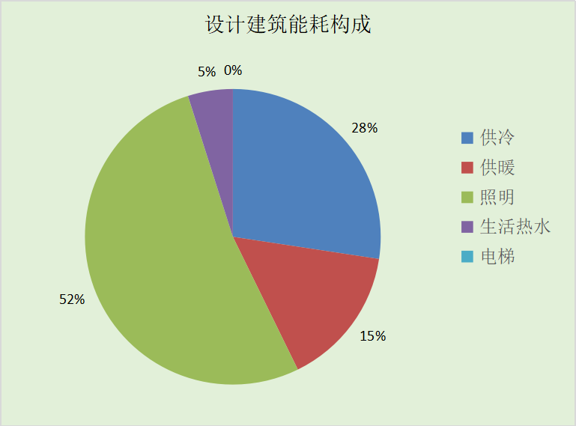
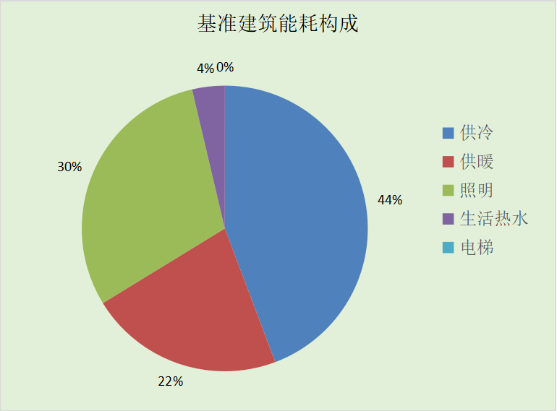
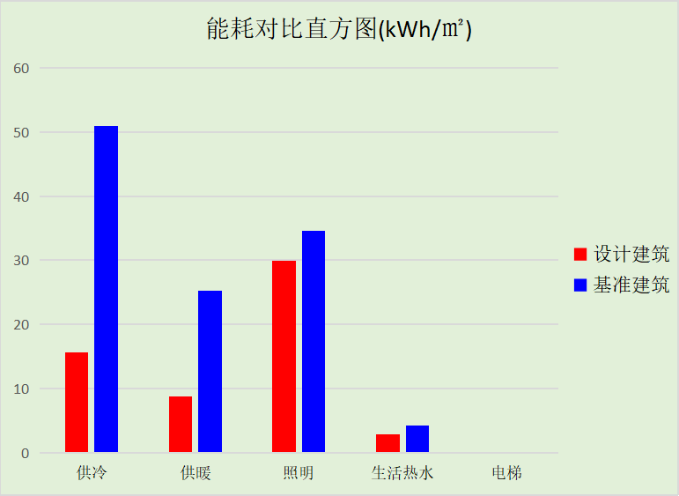

结论
 | 设计建筑 | 基准建筑
建筑本体能耗(一次能源) (kWh/㎡) | 57.23 | 115.07
建筑综合能耗(一次能源) (kWh/㎡) | 57.19 | 115.07
 | 值 | 限值
建筑本体能耗节能率(%) | 50.26 | 20.00
建筑综合能耗节能率(%) | 50.30 | 50.00
标准依据 | 《近零能耗建筑技术标准》(GB/T51350-2019)表5.0.4
标准要求 | 建筑综合节能率应≥50%; 建筑本体节能率应符合表5.0.4的要求
结论 | 满足

附录

工作日/节假日人员逐时在室率(%)

房间类型 | 1 | 2 | 3 | 4 | 5 | 6 | 7 | 8 | 9 | 10 | 11 | 12 | 13 | 14 | 15 | 16 | 17 | 18 | 19 | 20 | 21 | 22 | 23 | 24
书库 | 0 | 0 | 0 | 0 | 0 | 0 | 0 | 33 | 33 | 33 | 33 | 33 | 33 | 33 | 33 | 33 | 33 | 33 | 0 | 0 | 0 | 0 | 0 | 0
书库 | 0 | 0 | 0 | 0 | 0 | 0 | 0 | 0 | 0 | 0 | 0 | 0 | 0 | 0 | 0 | 0 | 0 | 0 | 0 | 0 | 0 | 0 | 0 | 0
办公-普通办公室 | 0 | 0 | 0 | 0 | 0 | 0 | 0 | 33 | 33 | 33 | 33 | 33 | 33 | 33 | 33 | 33 | 33 | 33 | 0 | 0 | 0 | 0 | 0 | 0
办公-普通办公室 | 0 | 0 | 0 | 0 | 0 | 0 | 0 | 0 | 0 | 0 | 0 | 0 | 0 | 0 | 0 | 0 | 0 | 0 | 0 | 0 | 0 | 0 | 0 | 0
卫生间 | 0 | 0 | 0 | 0 | 0 | 0 | 0 | 33 | 33 | 33 | 33 | 33 | 33 | 33 | 33 | 33 | 33 | 33 | 0 | 0 | 0 | 0 | 0 | 0
卫生间 | 0 | 0 | 0 | 0 | 0 | 0 | 0 | 0 | 0 | 0 | 0 | 0 | 0 | 0 | 0 | 0 | 0 | 0 | 0 | 0 | 0 | 0 | 0 | 0
楼梯间 | 0 | 0 | 0 | 0 | 0 | 0 | 0 | 20 | 50 | 80 | 80 | 80 | 80 | 80 | 80 | 80 | 80 | 80 | 80 | 70 | 50 | 0 | 0 | 0
楼梯间 | 0 | 0 | 0 | 0 | 0 | 0 | 0 | 20 | 50 | 80 | 80 | 80 | 80 | 80 | 80 | 80 | 80 | 80 | 80 | 70 | 50 | 0 | 0 | 0
目录室 | 0 | 0 | 0 | 0 | 0 | 0 | 0 | 33 | 33 | 33 | 33 | 33 | 33 | 33 | 33 | 33 | 33 | 33 | 0 | 0 | 0 | 0 | 0 | 0
目录室 | 0 | 0 | 0 | 0 | 0 | 0 | 0 | 0 | 0 | 0 | 0 | 0 | 0 | 0 | 0 | 0 | 0 | 0 | 0 | 0 | 0 | 0 | 0 | 0
空房间 | 0 | 0 | 0 | 0 | 0 | 0 | 0 | 20 | 50 | 80 | 80 | 80 | 80 | 80 | 80 | 80 | 80 | 80 | 80 | 70 | 50 | 0 | 0 | 0
空房间 | 0 | 0 | 0 | 0 | 0 | 0 | 0 | 20 | 50 | 80 | 80 | 80 | 80 | 80 | 80 | 80 | 80 | 80 | 80 | 70 | 50 | 0 | 0 | 0
设备间 | 0 | 0 | 0 | 0 | 0 | 0 | 0 | 0 | 0 | 0 | 0 | 0 | 0 | 0 | 0 | 0 | 0 | 0 | 0 | 0 | 0 | 0 | 0 | 0
设备间 | 0 | 0 | 0 | 0 | 0 | 0 | 0 | 0 | 0 | 0 | 0 | 0 | 0 | 0 | 0 | 0 | 0 | 0 | 0 | 0 | 0 | 0 | 0 | 0
走廊 | 0 | 0 | 0 | 0 | 0 | 0 | 0 | 55 | 55 | 55 | 55 | 55 | 55 | 55 | 55 | 55 | 55 | 55 | 0 | 0 | 0 | 0 | 0 | 0
走廊 | 0 | 0 | 0 | 0 | 0 | 0 | 0 | 0 | 0 | 0 | 0 | 0 | 0 | 0 | 0 | 0 | 0 | 0 | 0 | 0 | 0 | 0 | 0 | 0
阅览室 | 0 | 0 | 0 | 0 | 0 | 0 | 0 | 27 | 27 | 27 | 27 | 27 | 27 | 27 | 27 | 27 | 27 | 27 | 0 | 0 | 0 | 0 | 0 | 0
阅览室 | 0 | 0 | 0 | 0 | 0 | 0 | 0 | 0 | 0 | 0 | 0 | 0 | 0 | 0 | 0 | 0 | 0 | 0 | 0 | 0 | 0 | 0 | 0 | 0

注：上行：工作日；下行：节假日

工作日/节假日照明开关时间表(%)

房间类型 | 1 | 2 | 3 | 4 | 5 | 6 | 7 | 8 | 9 | 10 | 11 | 12 | 13 | 14 | 15 | 16 | 17 | 18 | 19 | 20 | 21 | 22 | 23 | 24
书库 | 0 | 0 | 0 | 0 | 0 | 0 | 0 | 100 | 100 | 100 | 100 | 100 | 100 | 100 | 100 | 100 | 100 | 100 | 100 | 0 | 0 | 0 | 0 | 0
书库 | 0 | 0 | 0 | 0 | 0 | 0 | 0 | 0 | 0 | 0 | 0 | 0 | 0 | 0 | 0 | 0 | 0 | 0 | 0 | 0 | 0 | 0 | 0 | 0
办公-普通办公室 | 0 | 0 | 0 | 0 | 0 | 0 | 0 | 100 | 100 | 100 | 100 | 100 | 100 | 100 | 100 | 100 | 100 | 100 | 100 | 0 | 0 | 0 | 0 | 0
办公-普通办公室 | 0 | 0 | 0 | 0 | 0 | 0 | 0 | 0 | 0 | 0 | 0 | 0 | 0 | 0 | 0 | 0 | 0 | 0 | 0 | 0 | 0 | 0 | 0 | 0
卫生间 | 0 | 0 | 0 | 0 | 0 | 0 | 0 | 100 | 100 | 100 | 100 | 100 | 100 | 100 | 100 | 100 | 100 | 100 | 100 | 0 | 0 | 0 | 0 | 0
卫生间 | 0 | 0 | 0 | 0 | 0 | 0 | 0 | 0 | 0 | 0 | 0 | 0 | 0 | 0 | 0 | 0 | 0 | 0 | 0 | 0 | 0 | 0 | 0 | 0
楼梯间 | 10 | 10 | 10 | 10 | 10 | 10 | 10 | 50 | 60 | 60 | 60 | 60 | 60 | 60 | 60 | 60 | 80 | 90 | 100 | 100 | 100 | 10 | 10 | 10
楼梯间 | 10 | 10 | 10 | 10 | 10 | 10 | 10 | 50 | 60 | 60 | 60 | 60 | 60 | 60 | 60 | 60 | 80 | 90 | 100 | 100 | 100 | 10 | 10 | 10
目录室 | 0 | 0 | 0 | 0 | 0 | 0 | 0 | 100 | 100 | 100 | 100 | 100 | 100 | 100 | 100 | 100 | 100 | 100 | 100 | 0 | 0 | 0 | 0 | 0
目录室 | 0 | 0 | 0 | 0 | 0 | 0 | 0 | 0 | 0 | 0 | 0 | 0 | 0 | 0 | 0 | 0 | 0 | 0 | 0 | 0 | 0 | 0 | 0 | 0
空房间 | 10 | 10 | 10 | 10 | 10 | 10 | 10 | 50 | 60 | 60 | 60 | 60 | 60 | 60 | 60 | 60 | 80 | 90 | 100 | 100 | 100 | 10 | 10 | 10
空房间 | 10 | 10 | 10 | 10 | 10 | 10 | 10 | 50 | 60 | 60 | 60 | 60 | 60 | 60 | 60 | 60 | 80 | 90 | 100 | 100 | 100 | 10 | 10 | 10
设备间 | 0 | 0 | 0 | 0 | 0 | 0 | 0 | 0 | 0 | 0 | 0 | 0 | 0 | 0 | 0 | 0 | 0 | 0 | 0 | 0 | 0 | 0 | 0 | 0
设备间 | 0 | 0 | 0 | 0 | 0 | 0 | 0 | 0 | 0 | 0 | 0 | 0 | 0 | 0 | 0 | 0 | 0 | 0 | 0 | 0 | 0 | 0 | 0 | 0
走廊 | 0 | 0 | 0 | 0 | 0 | 0 | 10 | 10 | 10 | 10 | 10 | 10 | 10 | 10 | 10 | 10 | 10 | 10 | 10 | 0 | 0 | 0 | 0 | 0
走廊 | 0 | 0 | 0 | 0 | 0 | 0 | 0 | 0 | 0 | 0 | 0 | 0 | 0 | 0 | 0 | 0 | 0 | 0 | 0 | 0 | 0 | 0 | 0 | 0
阅览室 | 0 | 0 | 0 | 0 | 0 | 0 | 0 | 82 | 82 | 82 | 82 | 82 | 82 | 82 | 82 | 82 | 82 | 82 | 0 | 0 | 0 | 0 | 0 | 0
阅览室 | 0 | 0 | 0 | 0 | 0 | 0 | 0 | 0 | 0 | 0 | 0 | 0 | 0 | 0 | 0 | 0 | 0 | 0 | 0 | 0 | 0 | 0 | 0 | 0

注：上行：工作日；下行：节假日

工作日/节假日设备逐时使用率(%)

房间类型 | 1 | 2 | 3 | 4 | 5 | 6 | 7 | 8 | 9 | 10 | 11 | 12 | 13 | 14 | 15 | 16 | 17 | 18 | 19 | 20 | 21 | 22 | 23 | 24
书库 | 0 | 0 | 0 | 0 | 0 | 0 | 0 | 33 | 33 | 33 | 33 | 33 | 33 | 33 | 33 | 33 | 33 | 33 | 0 | 0 | 0 | 0 | 0 | 0
书库 | 0 | 0 | 0 | 0 | 0 | 0 | 0 | 0 | 0 | 0 | 0 | 0 | 0 | 0 | 0 | 0 | 0 | 0 | 0 | 0 | 0 | 0 | 0 | 0
办公-普通办公室 | 0 | 0 | 0 | 0 | 0 | 0 | 0 | 33 | 33 | 33 | 33 | 33 | 33 | 33 | 33 | 33 | 33 | 33 | 0 | 0 | 0 | 0 | 0 | 0
办公-普通办公室 | 0 | 0 | 0 | 0 | 0 | 0 | 0 | 0 | 0 | 0 | 0 | 0 | 0 | 0 | 0 | 0 | 0 | 0 | 0 | 0 | 0 | 0 | 0 | 0
卫生间 | 0 | 0 | 0 | 0 | 0 | 0 | 0 | 33 | 33 | 33 | 33 | 33 | 33 | 33 | 33 | 33 | 33 | 33 | 0 | 0 | 0 | 0 | 0 | 0
卫生间 | 0 | 0 | 0 | 0 | 0 | 0 | 0 | 0 | 0 | 0 | 0 | 0 | 0 | 0 | 0 | 0 | 0 | 0 | 0 | 0 | 0 | 0 | 0 | 0
楼梯间 | 0 | 0 | 0 | 0 | 0 | 0 | 0 | 30 | 50 | 80 | 80 | 80 | 80 | 80 | 80 | 80 | 80 | 80 | 80 | 70 | 50 | 0 | 0 | 0
楼梯间 | 0 | 0 | 0 | 0 | 0 | 0 | 0 | 30 | 50 | 80 | 80 | 80 | 80 | 80 | 80 | 80 | 80 | 80 | 80 | 70 | 50 | 0 | 0 | 0
目录室 | 0 | 0 | 0 | 0 | 0 | 0 | 0 | 33 | 33 | 33 | 33 | 33 | 33 | 33 | 33 | 33 | 33 | 33 | 0 | 0 | 0 | 0 | 0 | 0
目录室 | 0 | 0 | 0 | 0 | 0 | 0 | 0 | 0 | 0 | 0 | 0 | 0 | 0 | 0 | 0 | 0 | 0 | 0 | 0 | 0 | 0 | 0 | 0 | 0
空房间 | 0 | 0 | 0 | 0 | 0 | 0 | 0 | 30 | 50 | 80 | 80 | 80 | 80 | 80 | 80 | 80 | 80 | 80 | 80 | 70 | 50 | 0 | 0 | 0
空房间 | 0 | 0 | 0 | 0 | 0 | 0 | 0 | 30 | 50 | 80 | 80 | 80 | 80 | 80 | 80 | 80 | 80 | 80 | 80 | 70 | 50 | 0 | 0 | 0
设备间 | 0 | 0 | 0 | 0 | 0 | 0 | 0 | 0 | 0 | 0 | 0 | 0 | 0 | 0 | 0 | 0 | 0 | 0 | 0 | 0 | 0 | 0 | 0 | 0
设备间 | 0 | 0 | 0 | 0 | 0 | 0 | 0 | 0 | 0 | 0 | 0 | 0 | 0 | 0 | 0 | 0 | 0 | 0 | 0 | 0 | 0 | 0 | 0 | 0
走廊 | 0 | 0 | 0 | 0 | 0 | 0 | 0 | 0 | 0 | 0 | 0 | 0 | 0 | 0 | 0 | 0 | 0 | 0 | 0 | 0 | 0 | 0 | 0 | 0
走廊 | 0 | 0 | 0 | 0 | 0 | 0 | 0 | 0 | 0 | 0 | 0 | 0 | 0 | 0 | 0 | 0 | 0 | 0 | 0 | 0 | 0 | 0 | 0 | 0
阅览室 | 0 | 0 | 0 | 0 | 0 | 0 | 0 | 15 | 15 | 15 | 15 | 15 | 15 | 15 | 15 | 15 | 15 | 15 | 0 | 0 | 0 | 0 | 0 | 0
阅览室 | 0 | 0 | 0 | 0 | 0 | 0 | 0 | 0 | 0 | 0 | 0 | 0 | 0 | 0 | 0 | 0 | 0 | 0 | 0 | 0 | 0 | 0 | 0 | 0

注：上行：工作日；下行：节假日

工作日/节假日空调系统运行时间表(1:开,0:关)
采暖期：
系统编号 | 1 | 2 | 3 | 4 | 5 | 6 | 7 | 8 | 9 | 10 | 11 | 12 | 13 | 14 | 15 | 16 | 17 | 18 | 19 | 20 | 21 | 22 | 23 | 24
Sys | 1 | 1 | 1 | 1 | 1 | 1 | 1 | 1 | 1 | 1 | 1 | 1 | 1 | 1 | 1 | 1 | 1 | 1 | 1 | 1 | 1 | 1 | 1 | 1
Sys | 1 | 1 | 1 | 1 | 1 | 1 | 1 | 1 | 1 | 1 | 1 | 1 | 1 | 1 | 1 | 1 | 1 | 1 | 1 | 1 | 1 | 1 | 1 | 1
Sys0 | 1 | 1 | 1 | 1 | 1 | 1 | 1 | 1 | 1 | 1 | 1 | 1 | 1 | 1 | 1 | 1 | 1 | 1 | 1 | 1 | 1 | 1 | 1 | 1
Sys0 | 1 | 1 | 1 | 1 | 1 | 1 | 1 | 1 | 1 | 1 | 1 | 1 | 1 | 1 | 1 | 1 | 1 | 1 | 1 | 1 | 1 | 1 | 1 | 1
供冷期：

系统编号 | 1 | 2 | 3 | 4 | 5 | 6 | 7 | 8 | 9 | 10 | 11 | 12 | 13 | 14 | 15 | 16 | 17 | 18 | 19 | 20 | 21 | 22 | 23 | 24
Sys | 1 | 1 | 1 | 1 | 1 | 1 | 1 | 1 | 1 | 1 | 1 | 1 | 1 | 1 | 1 | 1 | 1 | 1 | 1 | 1 | 1 | 1 | 1 | 1
Sys | 1 | 1 | 1 | 1 | 1 | 1 | 1 | 1 | 1 | 1 | 1 | 1 | 1 | 1 | 1 | 1 | 1 | 1 | 1 | 1 | 1 | 1 | 1 | 1
Sys0 | 1 | 1 | 1 | 1 | 1 | 1 | 1 | 1 | 1 | 1 | 1 | 1 | 1 | 1 | 1 | 1 | 1 | 1 | 1 | 1 | 1 | 1 | 1 | 1
Sys0 | 1 | 1 | 1 | 1 | 1 | 1 | 1 | 1 | 1 | 1 | 1 | 1 | 1 | 1 | 1 | 1 | 1 | 1 | 1 | 1 | 1 | 1 | 1 | 1

注：上行：工作日；下行：节假日

工作日/节假日新风运行时间表(%)

房间类型 | 1 | 2 | 3 | 4 | 5 | 6 | 7 | 8 | 9 | 10 | 11 | 12 | 13 | 14 | 15 | 16 | 17 | 18 | 19 | 20 | 21 | 22 | 23 | 24
书库 | 0 | 0 | 0 | 0 | 0 | 0 | 100 | 100 | 100 | 100 | 100 | 100 | 100 | 100 | 100 | 100 | 100 | 100 | 0 | 0 | 0 | 0 | 0 | 0
书库 | 0 | 0 | 0 | 0 | 0 | 0 | 0 | 0 | 0 | 0 | 0 | 0 | 0 | 0 | 0 | 0 | 0 | 0 | 0 | 0 | 0 | 0 | 0 | 0
办公-普通办公室 | 0 | 0 | 0 | 0 | 0 | 0 | 100 | 100 | 100 | 100 | 100 | 100 | 100 | 100 | 100 | 100 | 100 | 100 | 0 | 0 | 0 | 0 | 0 | 0
办公-普通办公室 | 0 | 0 | 0 | 0 | 0 | 0 | 0 | 0 | 0 | 0 | 0 | 0 | 0 | 0 | 0 | 0 | 0 | 0 | 0 | 0 | 0 | 0 | 0 | 0
卫生间 | 0 | 0 | 0 | 0 | 0 | 0 | 100 | 100 | 100 | 100 | 100 | 100 | 100 | 100 | 100 | 100 | 100 | 100 | 0 | 0 | 0 | 0 | 0 | 0
卫生间 | 0 | 0 | 0 | 0 | 0 | 0 | 0 | 0 | 0 | 0 | 0 | 0 | 0 | 0 | 0 | 0 | 0 | 0 | 0 | 0 | 0 | 0 | 0 | 0
楼梯间 | 0 | 0 | 0 | 0 | 0 | 0 | 0 | 100 | 100 | 100 | 100 | 100 | 100 | 100 | 100 | 100 | 100 | 100 | 100 | 100 | 100 | 0 | 0 | 0
楼梯间 | 0 | 0 | 0 | 0 | 0 | 0 | 0 | 100 | 100 | 100 | 100 | 100 | 100 | 100 | 100 | 100 | 100 | 100 | 100 | 100 | 100 | 0 | 0 | 0
目录室 | 0 | 0 | 0 | 0 | 0 | 0 | 100 | 100 | 100 | 100 | 100 | 100 | 100 | 100 | 100 | 100 | 100 | 100 | 0 | 0 | 0 | 0 | 0 | 0
目录室 | 0 | 0 | 0 | 0 | 0 | 0 | 0 | 0 | 0 | 0 | 0 | 0 | 0 | 0 | 0 | 0 | 0 | 0 | 0 | 0 | 0 | 0 | 0 | 0
空房间 | 0 | 0 | 0 | 0 | 0 | 0 | 0 | 100 | 100 | 100 | 100 | 100 | 100 | 100 | 100 | 100 | 100 | 100 | 100 | 100 | 100 | 0 | 0 | 0
空房间 | 0 | 0 | 0 | 0 | 0 | 0 | 0 | 100 | 100 | 100 | 100 | 100 | 100 | 100 | 100 | 100 | 100 | 100 | 100 | 100 | 100 | 0 | 0 | 0
设备间 | 0 | 0 | 0 | 0 | 0 | 0 | 100 | 100 | 100 | 100 | 100 | 100 | 100 | 100 | 100 | 100 | 100 | 100 | 0 | 0 | 0 | 0 | 0 | 0
设备间 | 0 | 0 | 0 | 0 | 0 | 0 | 100 | 100 | 100 | 100 | 100 | 100 | 100 | 100 | 100 | 100 | 100 | 100 | 0 | 0 | 0 | 0 | 0 | 0
走廊 | 0 | 0 | 0 | 0 | 0 | 0 | 0 | 100 | 100 | 100 | 100 | 100 | 100 | 100 | 100 | 100 | 100 | 100 | 100 | 100 | 100 | 0 | 0 | 0
走廊 | 0 | 0 | 0 | 0 | 0 | 0 | 0 | 0 | 0 | 0 | 0 | 0 | 0 | 0 | 0 | 0 | 0 | 0 | 0 | 0 | 0 | 0 | 0 | 0
阅览室 | 0 | 0 | 0 | 0 | 0 | 0 | 0 | 100 | 100 | 100 | 100 | 100 | 100 | 100 | 100 | 100 | 100 | 100 | 100 | 100 | 100 | 0 | 0 | 0
阅览室 | 0 | 0 | 0 | 0 | 0 | 0 | 0 | 0 | 0 | 0 | 0 | 0 | 0 | 0 | 0 | 0 | 0 | 0 | 0 | 0 | 0 | 0 | 0 | 0

注：上行：工作日；下行：节假日

